# 功能文档

毕业设计

一、毕业设计项目介绍

总共分为个模块

1. 环境以及部署
   1. Java环境：jdk 1.8
   2. 数据库：mysql 5.7
   3. 服务器：undertow
   4. 后端框架：jboot
   5. 前端框架：layui
   6. 配置：
      1. 数据库：root 123456
      2. Redis：6379端口 没有密码
   7. 部署:
2. 每个模块介绍
   * 1. 登录模块

- 地址:http:localhost:8888 管理员:admin 123123

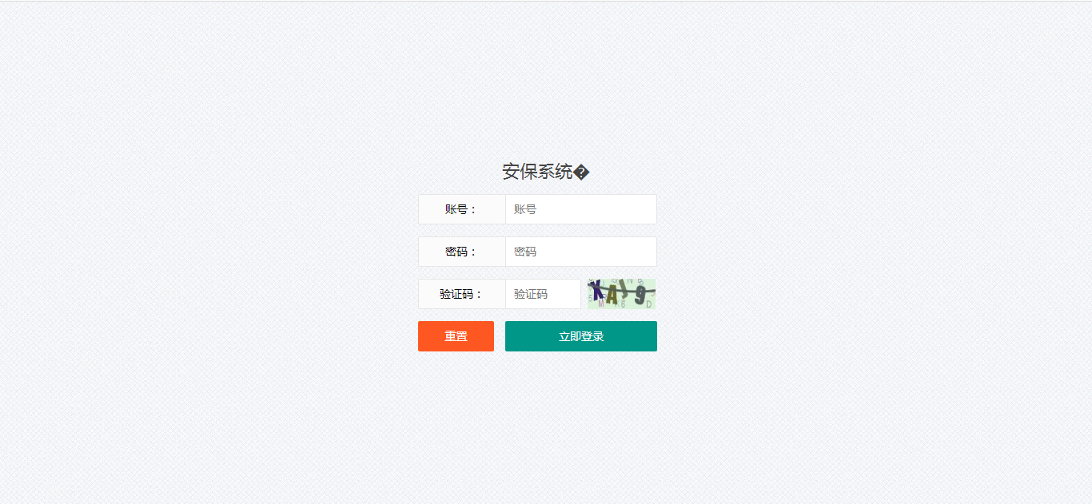

* + 1. 主页

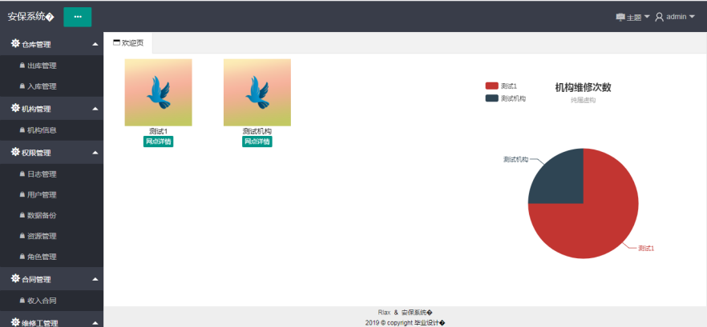

网点详情

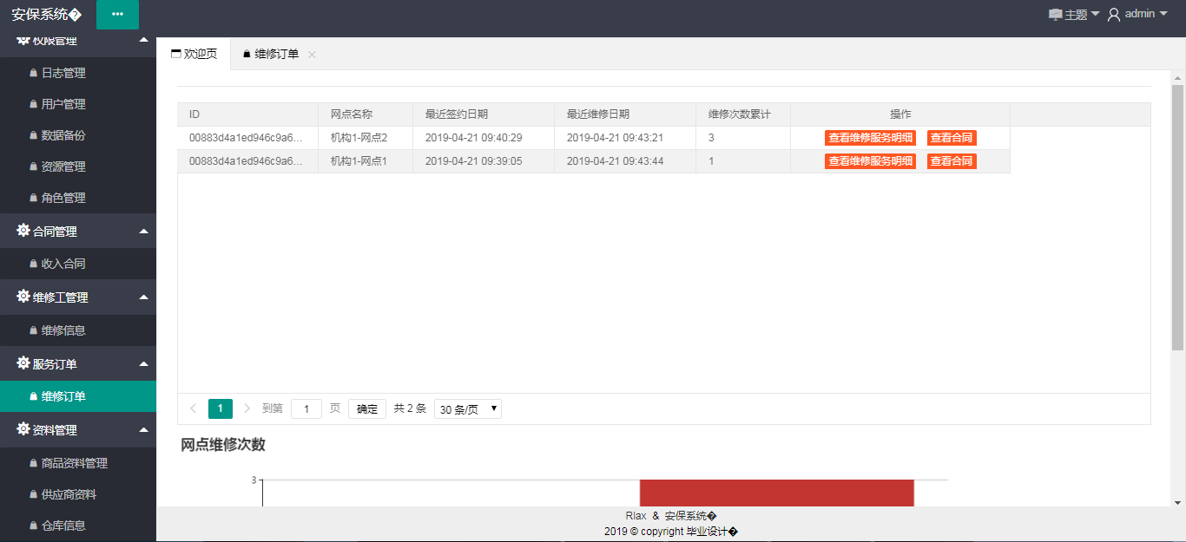

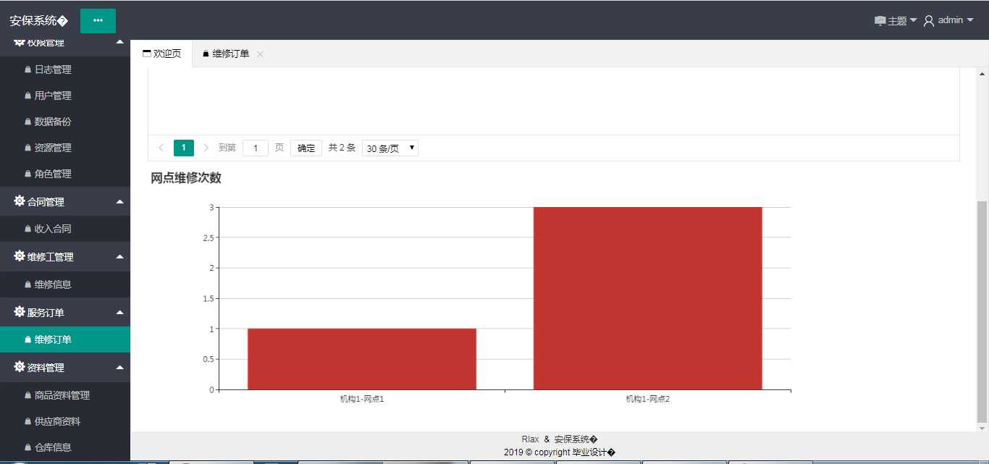

服务明细

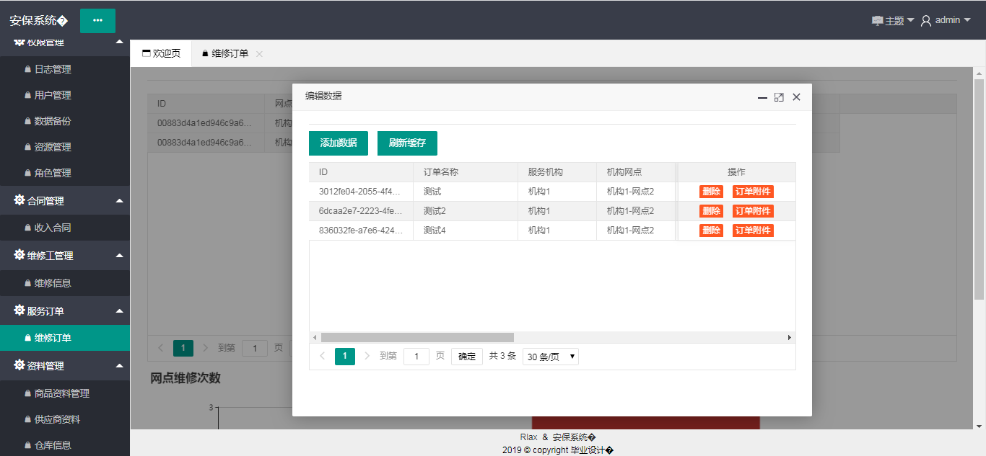

明细订单附件

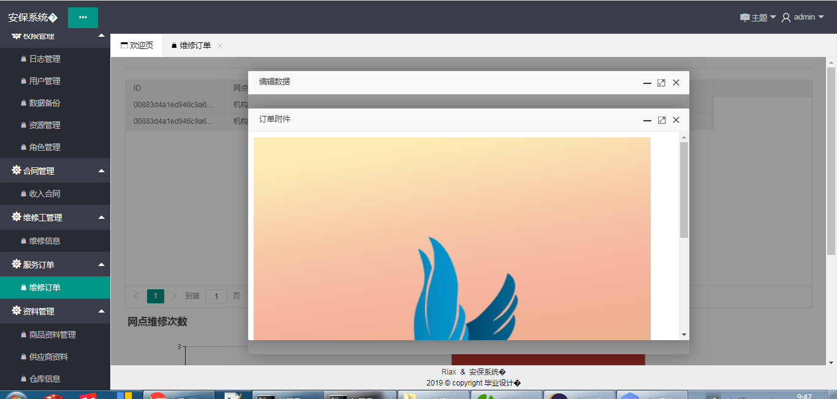

* + 1. 维修工模块
       1. 维修工列表

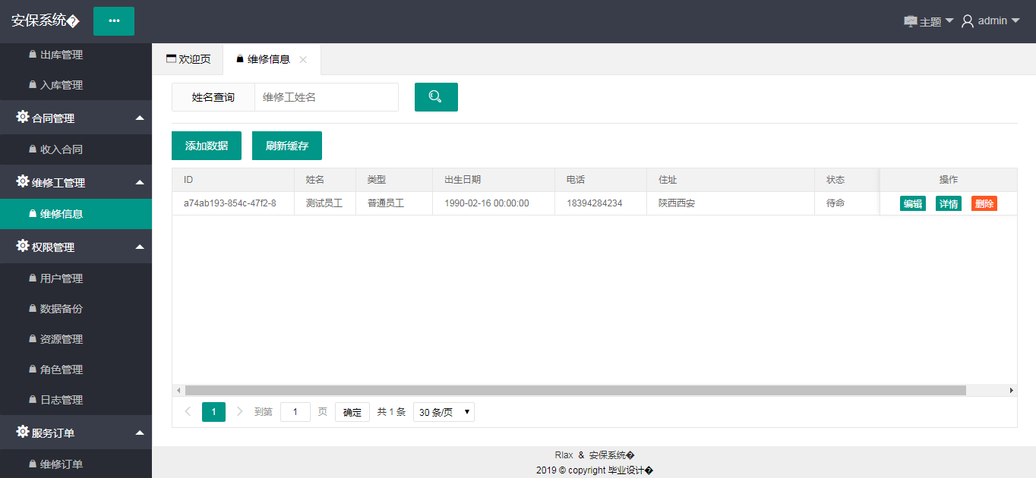

* + - 1. 维修工增加

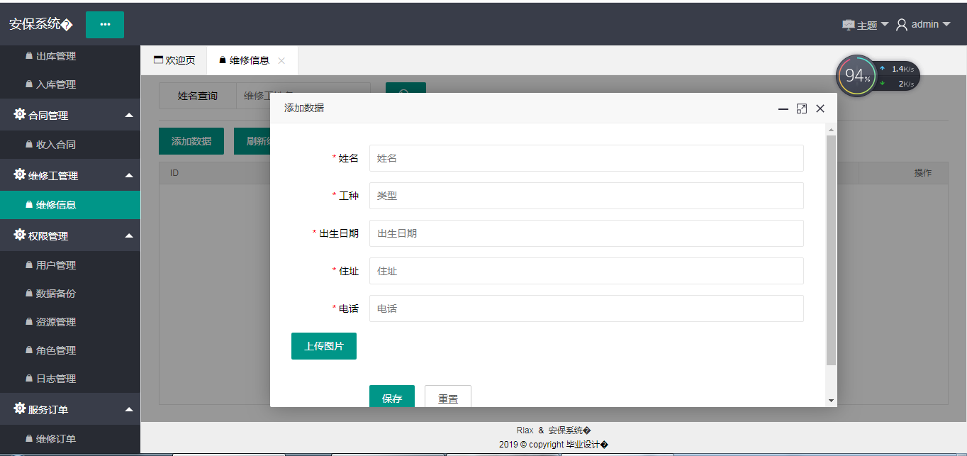

* + - 1. 维修工修改

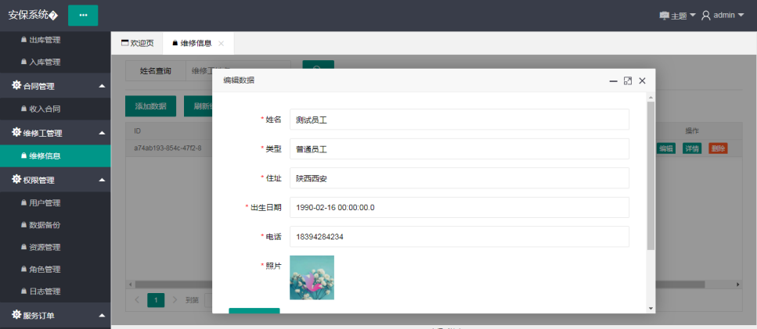

* + - 1. 维修工详情

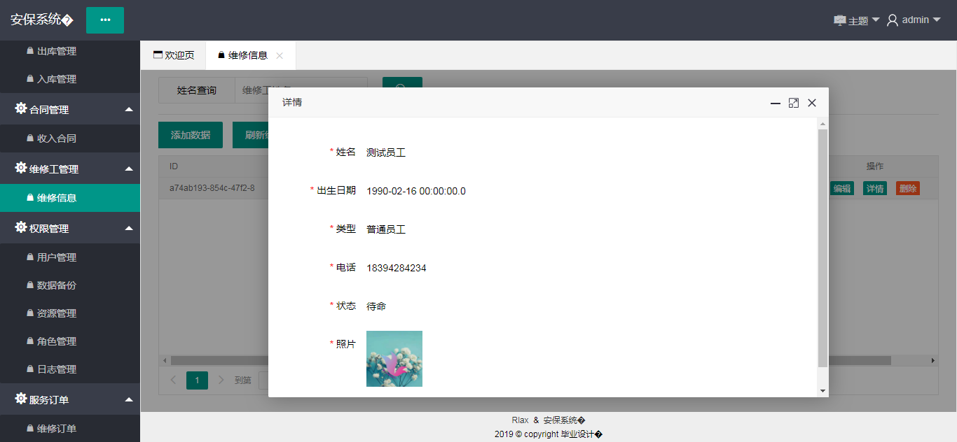

* + - 1. 维修工查询

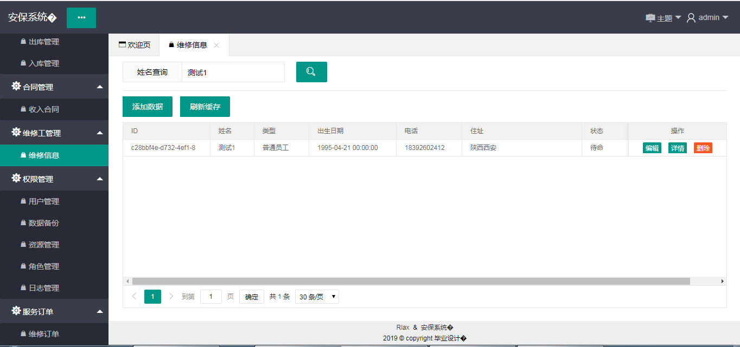

* + - 1. 维修工删除

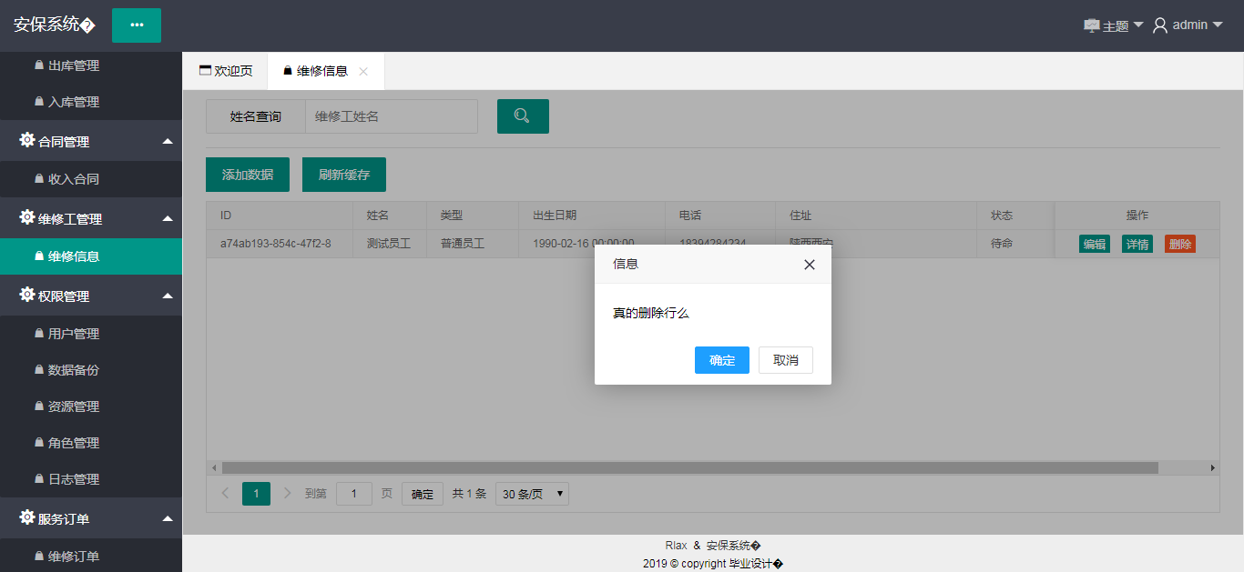

* + - 1. 维修工信息展示



* + 1. 维保机构
       1. 维保机构列表

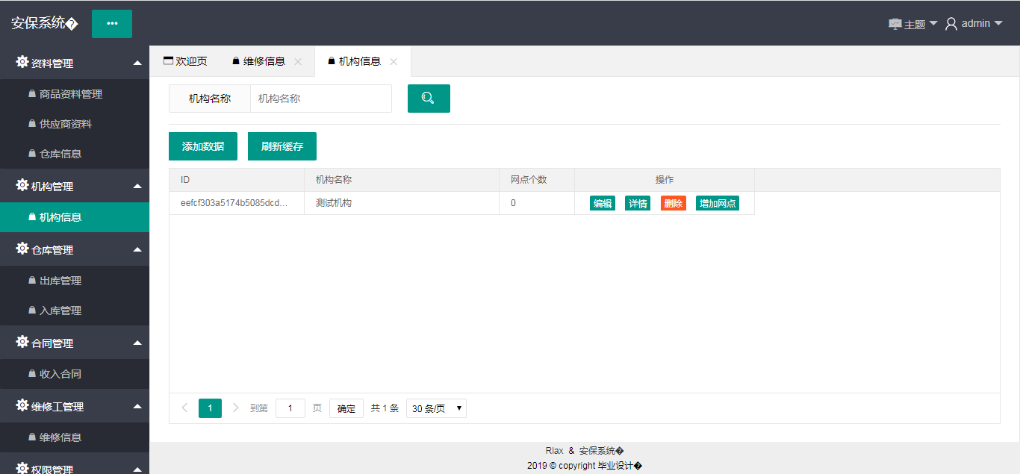

* + - 1. 维保机构增加

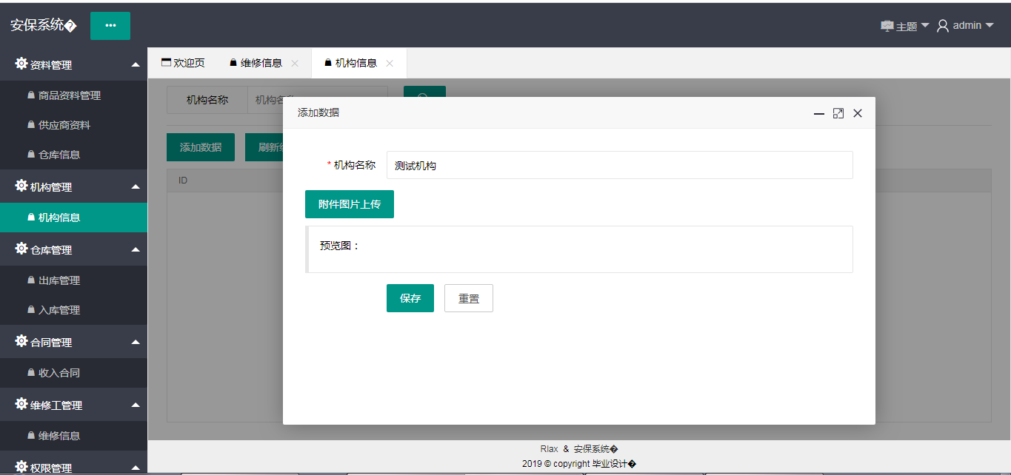

* + - 1. 维保机构编辑

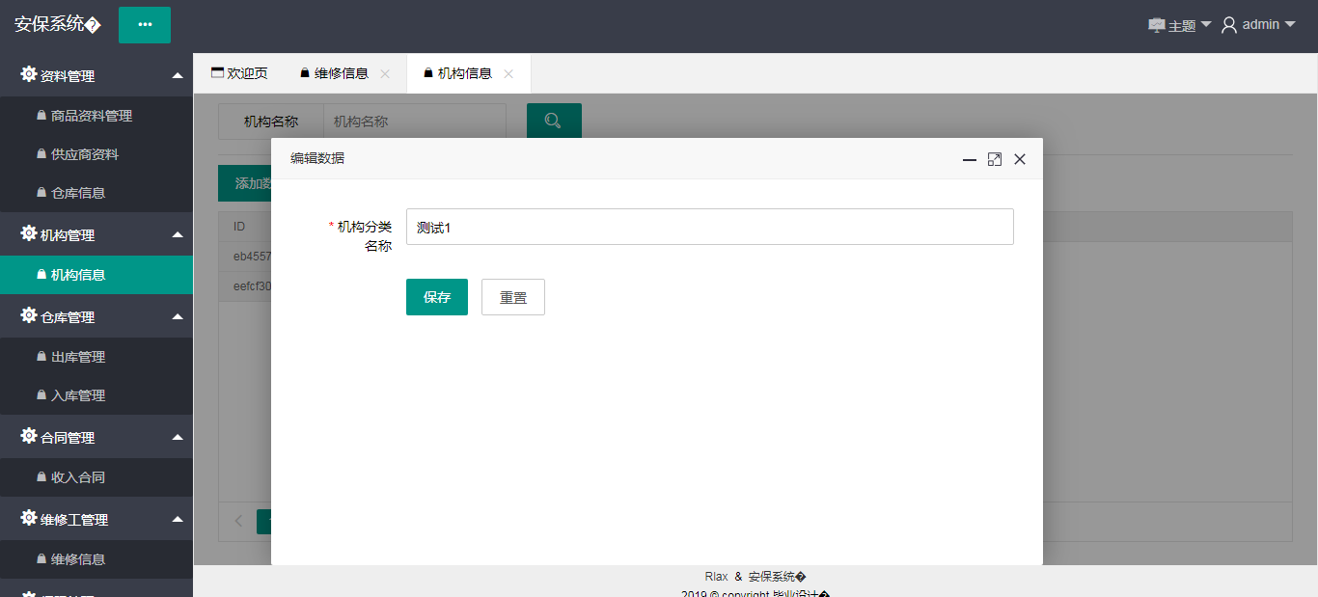

* + - 1. 维保机构详情

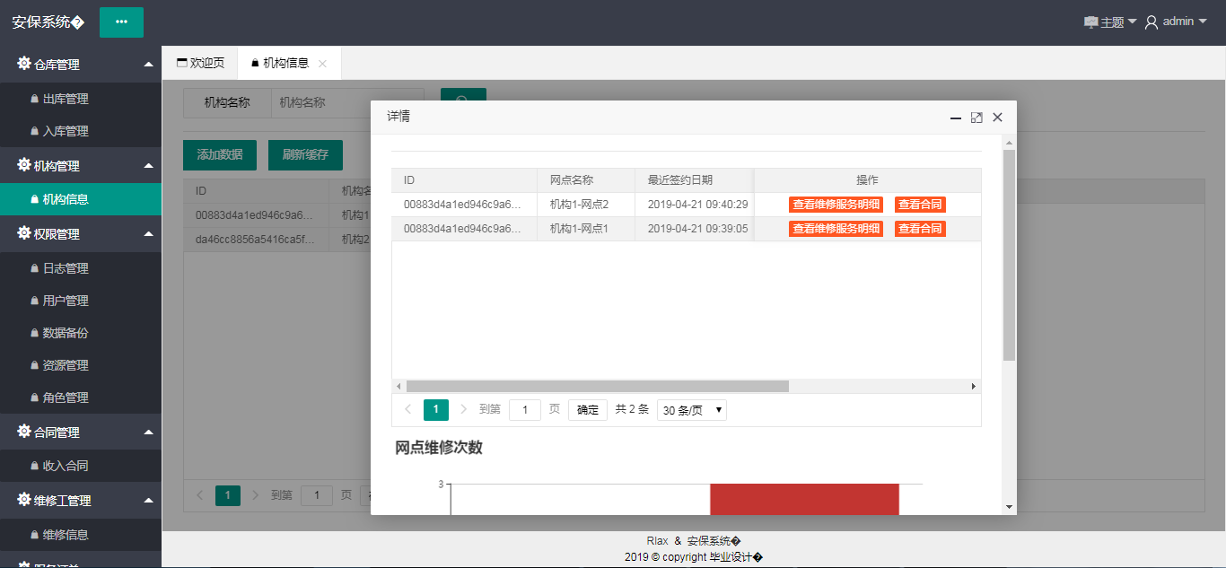

* + - 1. 维保机构删除
      2. 维保机构查询

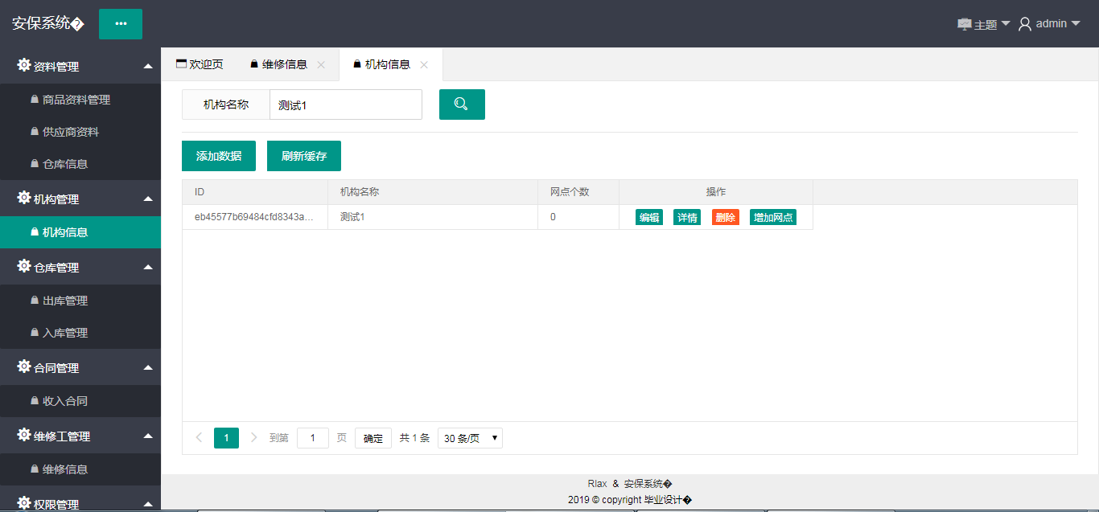

* + - 1. 增加网点

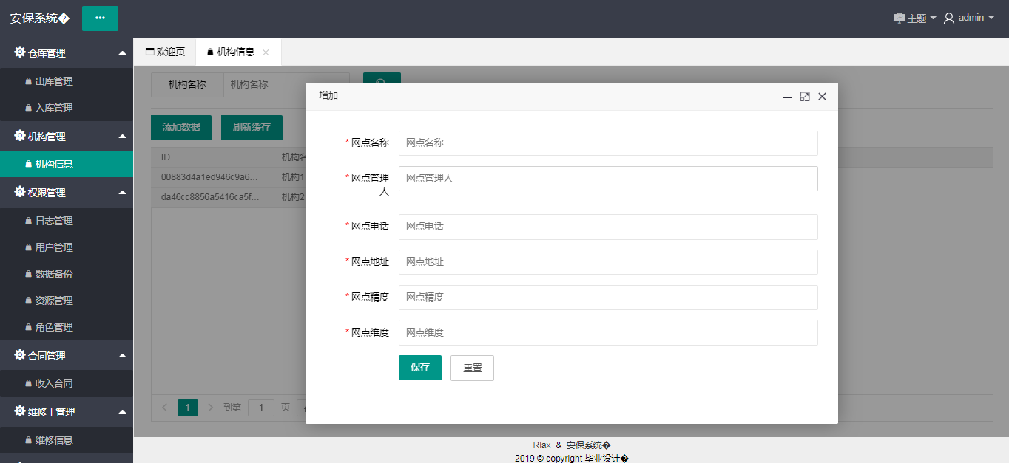

* + 1. 供应商模块
       1. 供应商列表

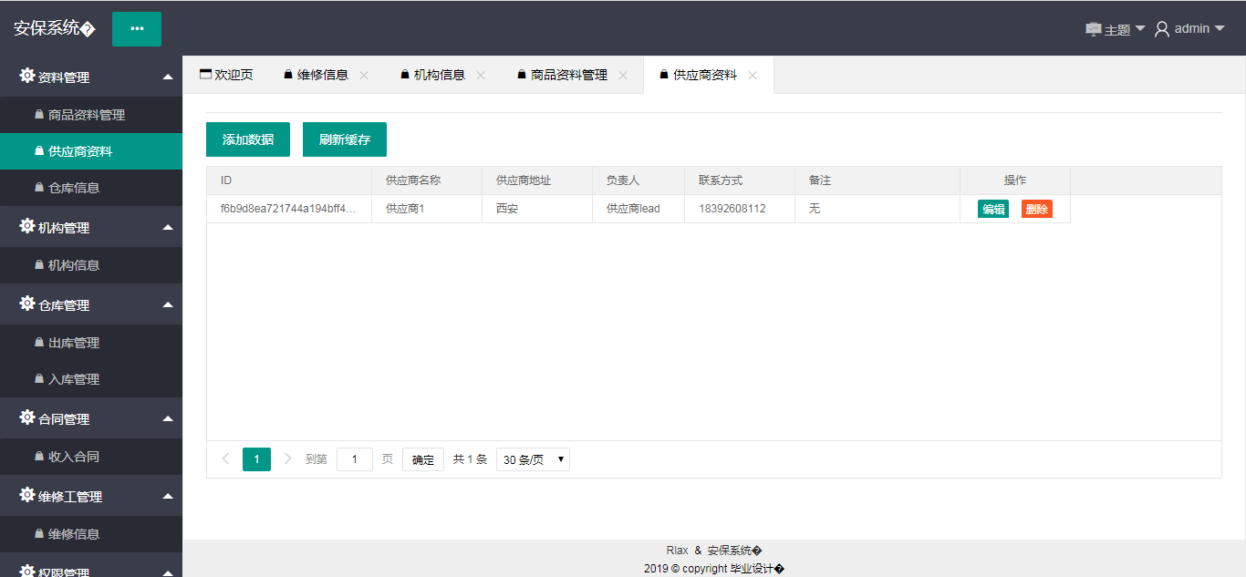

* + - 1. 供应商增加

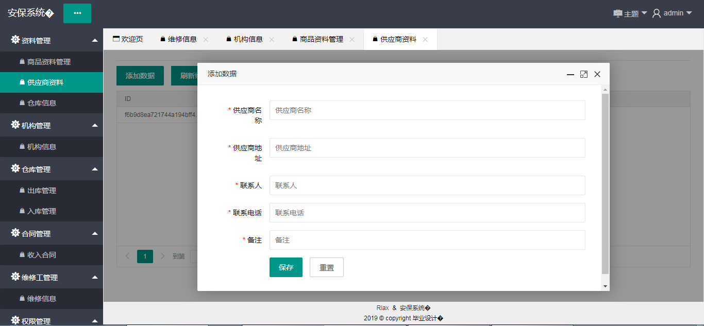

* + - 1. 供应商删除

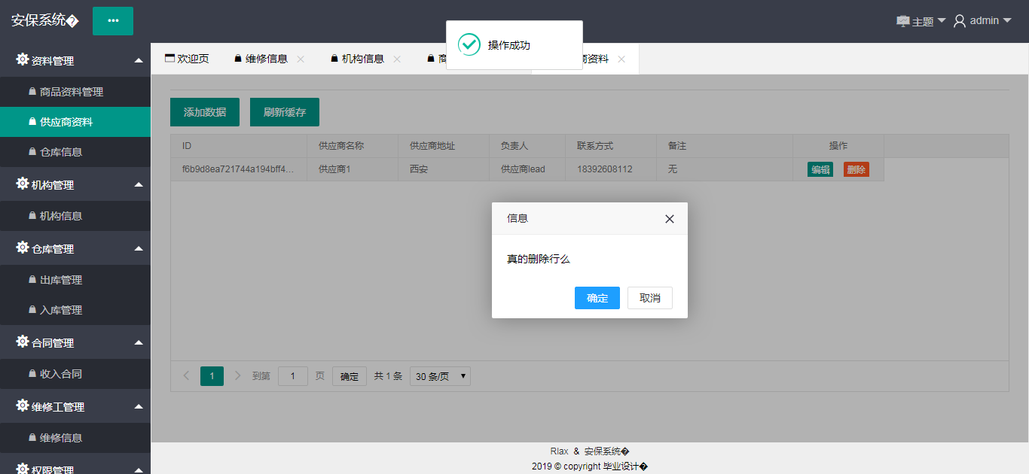

* + - 1. 供应商编辑

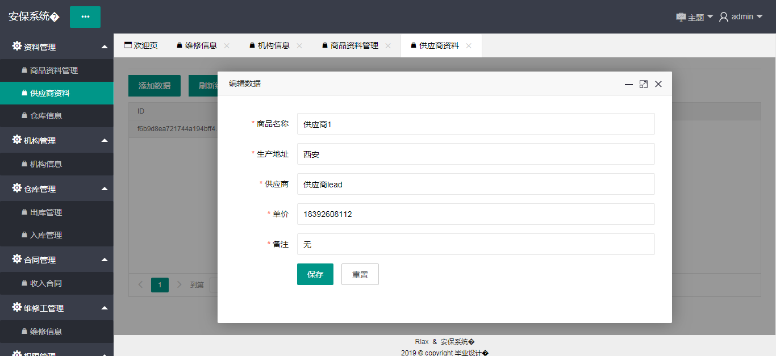

* + 1. 商品管理
       1. 商品列表

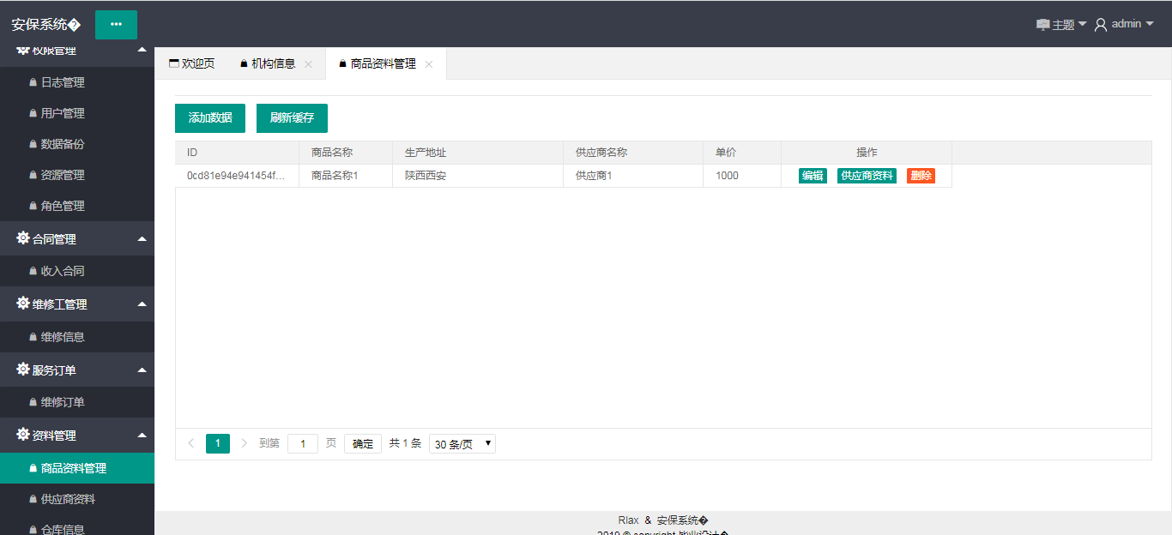

* + - 1. 增加商品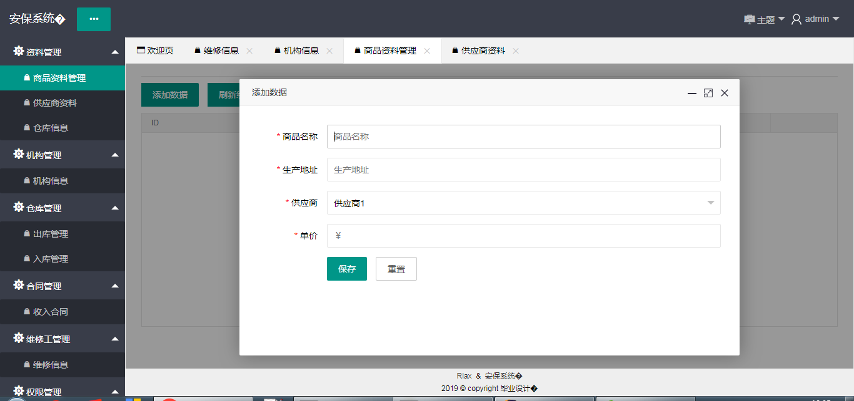
      2. 编辑商品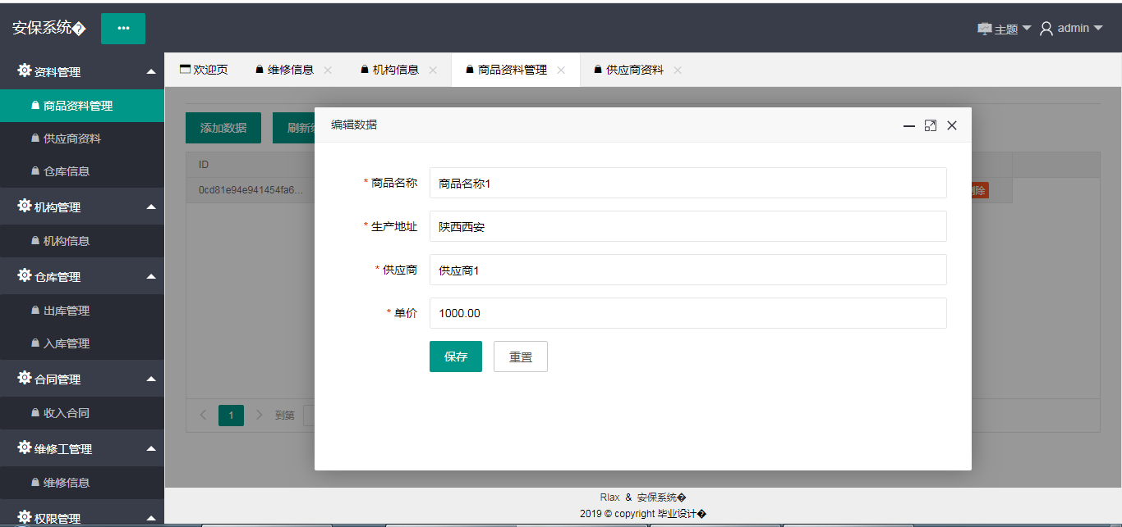
      3. 删除商品
      4. 商品资料的供应商

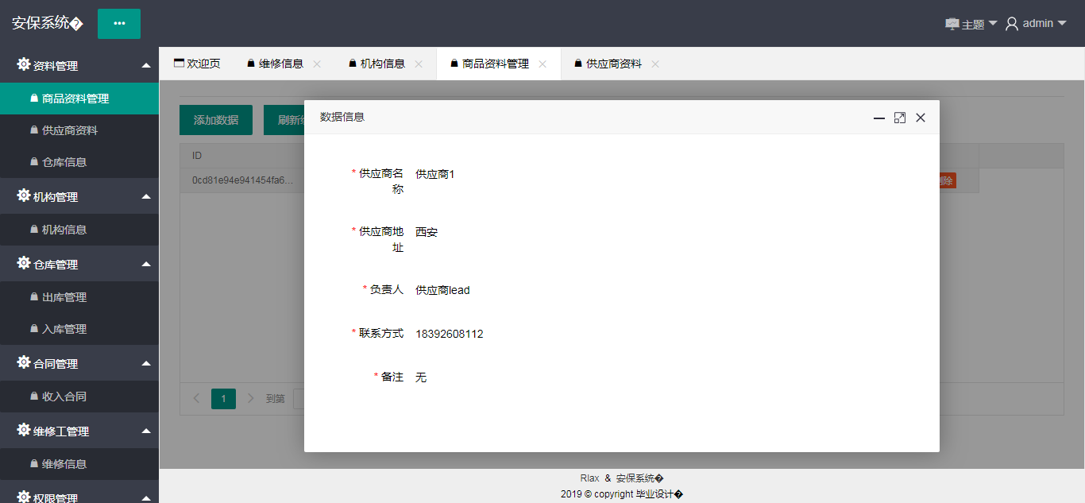

* + 1. 仓库模块
       1. 仓库列表

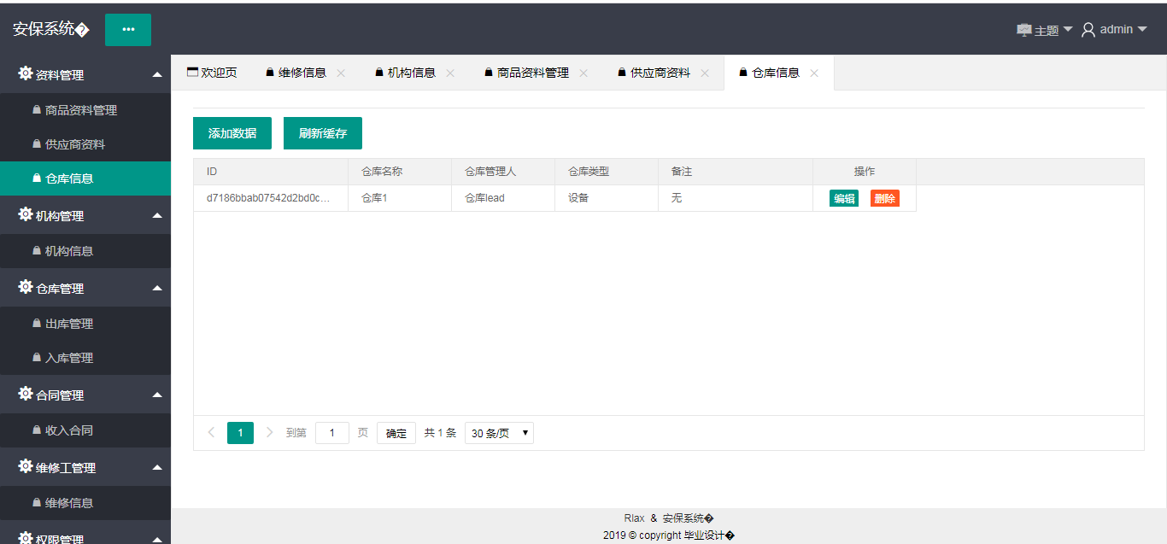

* + - 1. 仓库增加

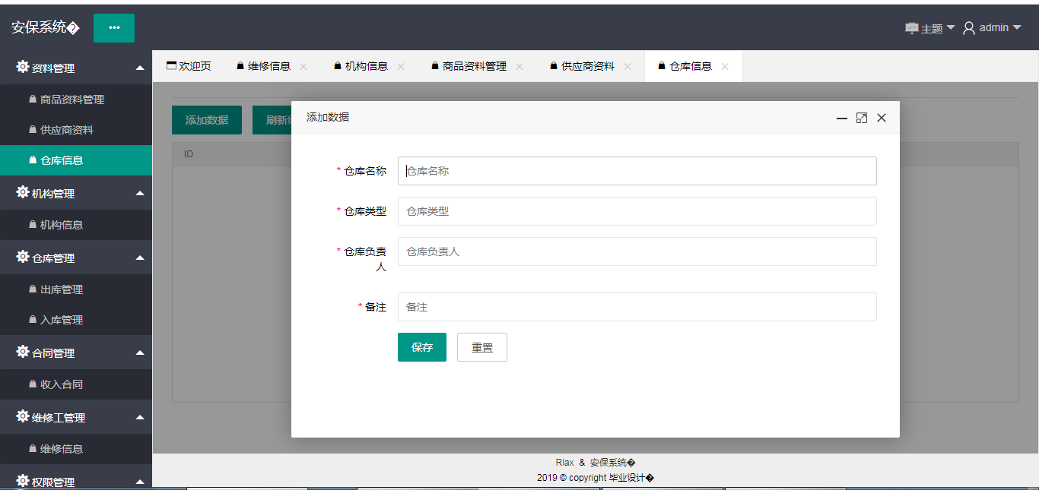

* + - 1. 仓库删除
      2. 仓库修改

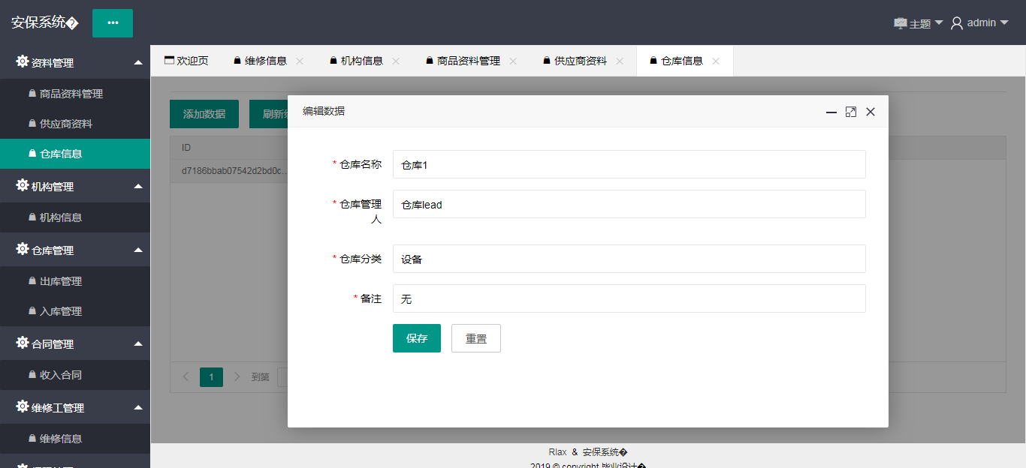

* + 1. 出入库
       1. 出库列表

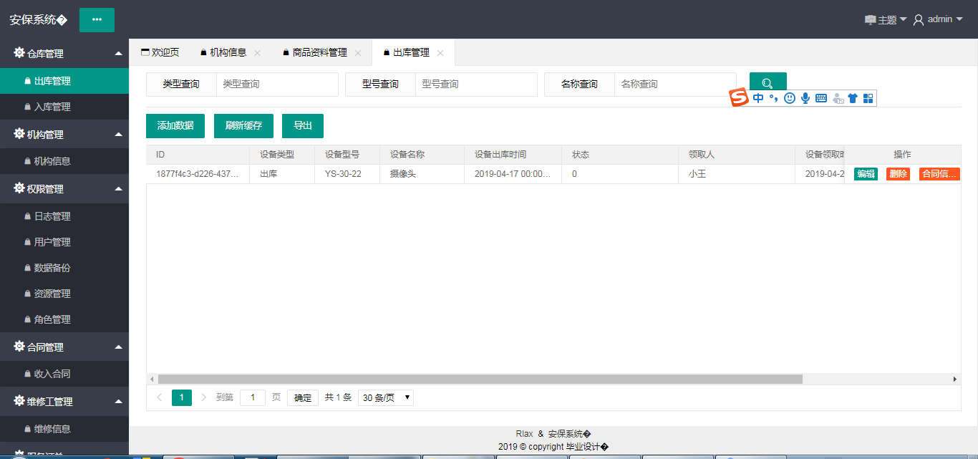

* + - 1. 出库详情

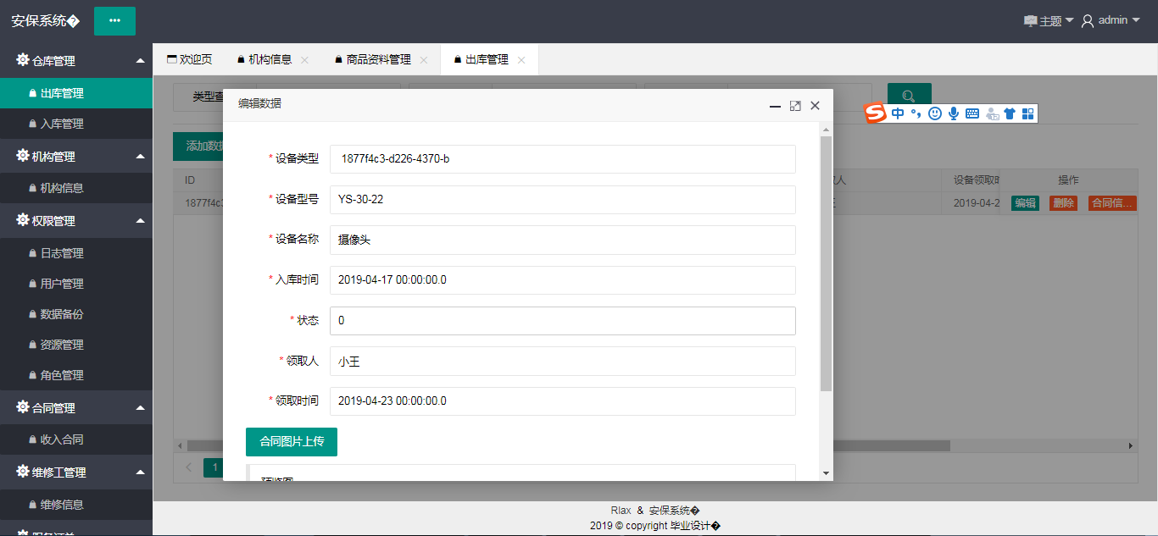

* + - 1. 出库增加

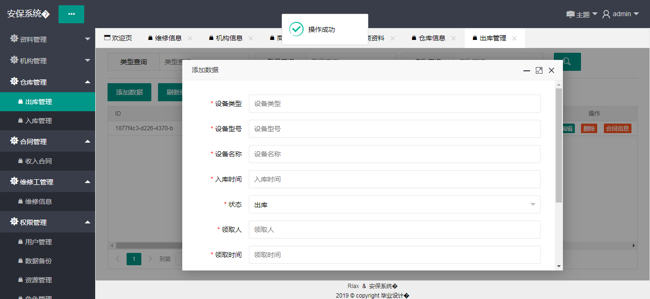

* + - 1. 查看合同和导出功能
    1. 合同管理
       1. 合同列表

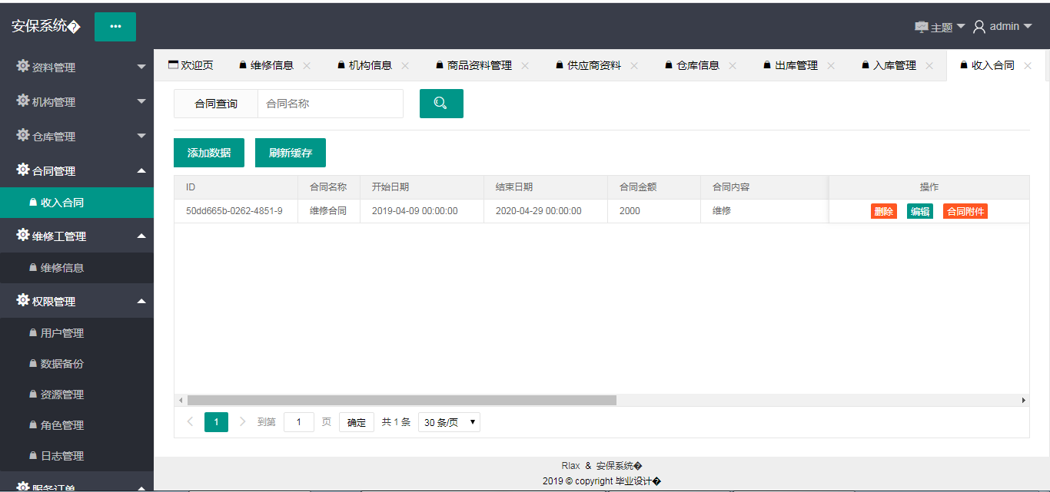

* + - 1. 合同增加

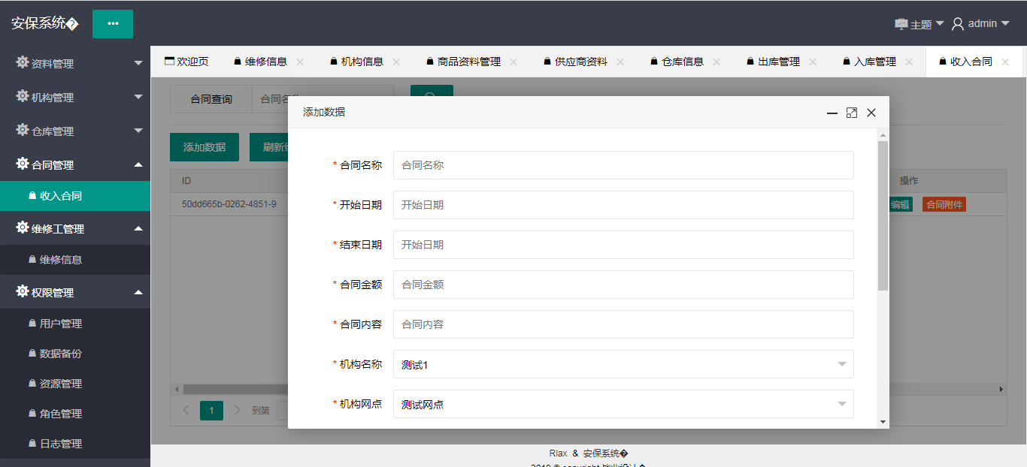

* + - 1. 合同编辑

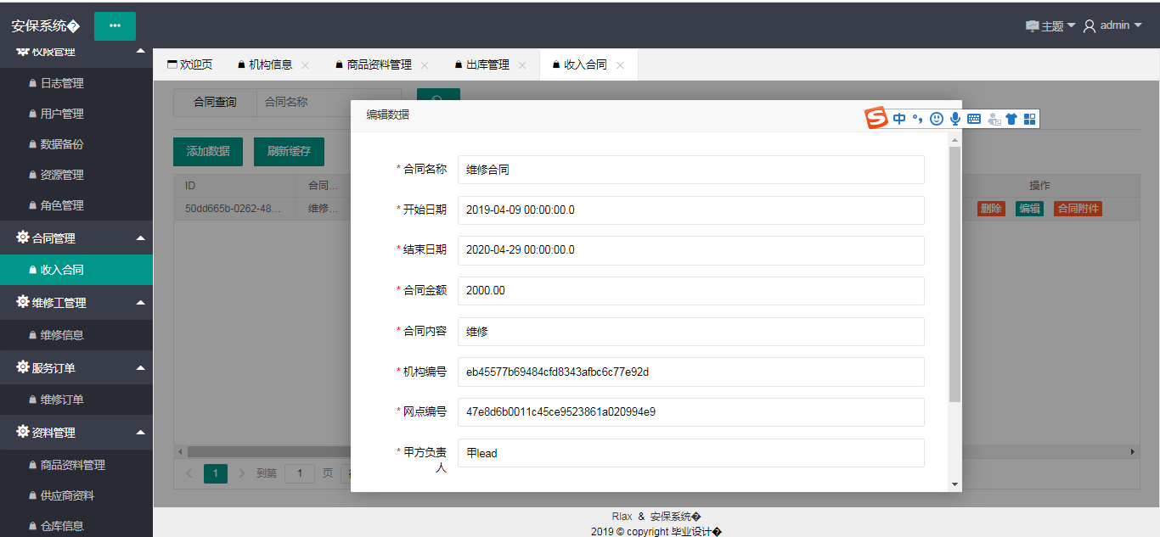

* + - 1. 查看附件
    1. 订单管理
       1. 订单列表

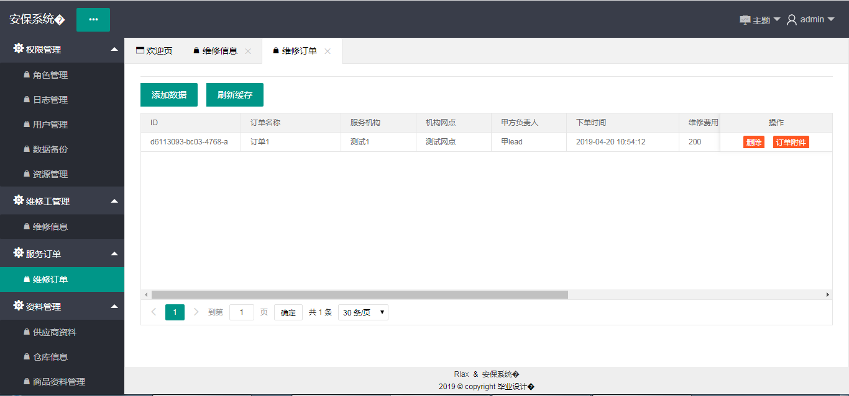

* + - 1. 增加订单

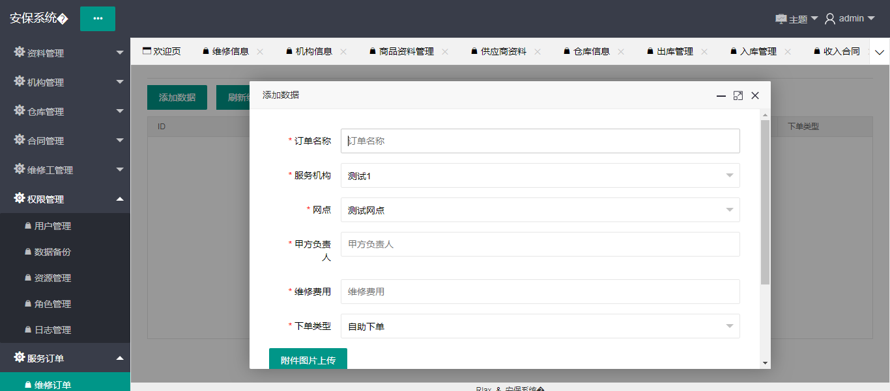

* + - 1. 查看附件和删除
    1. 权限管理
       1. 资源管理
          1. 资源列表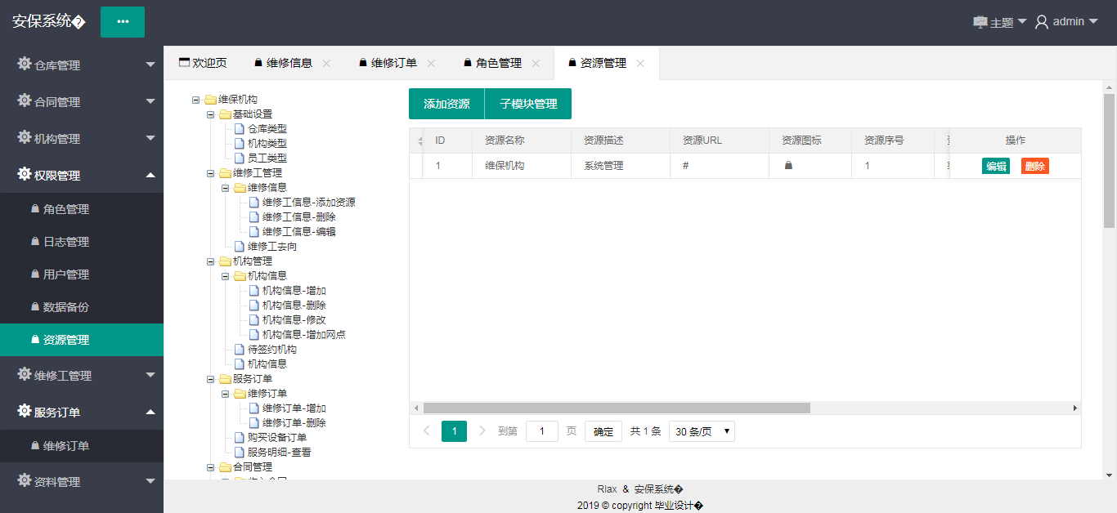
          2. 编辑资源

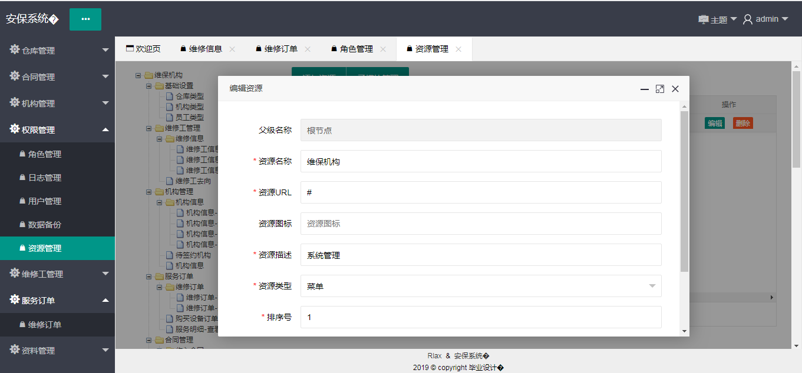

* + - * 1. 增加资源

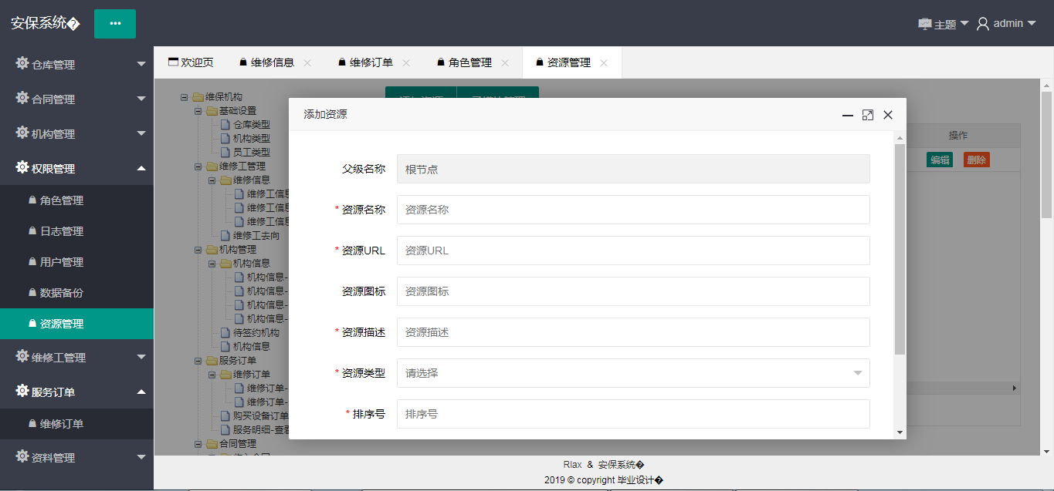

* + - * 1. 删除资源
      1. 角色管理
         1. 角色列表

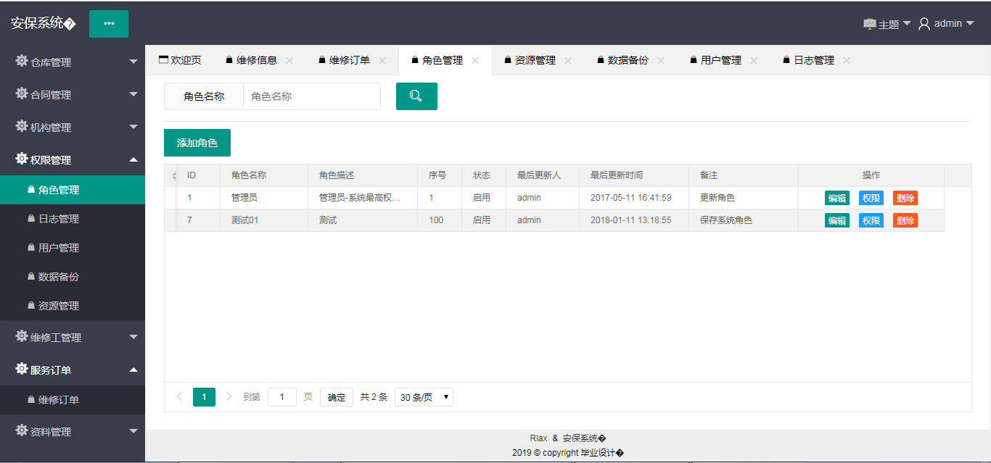

* + - * 1. 增加角色

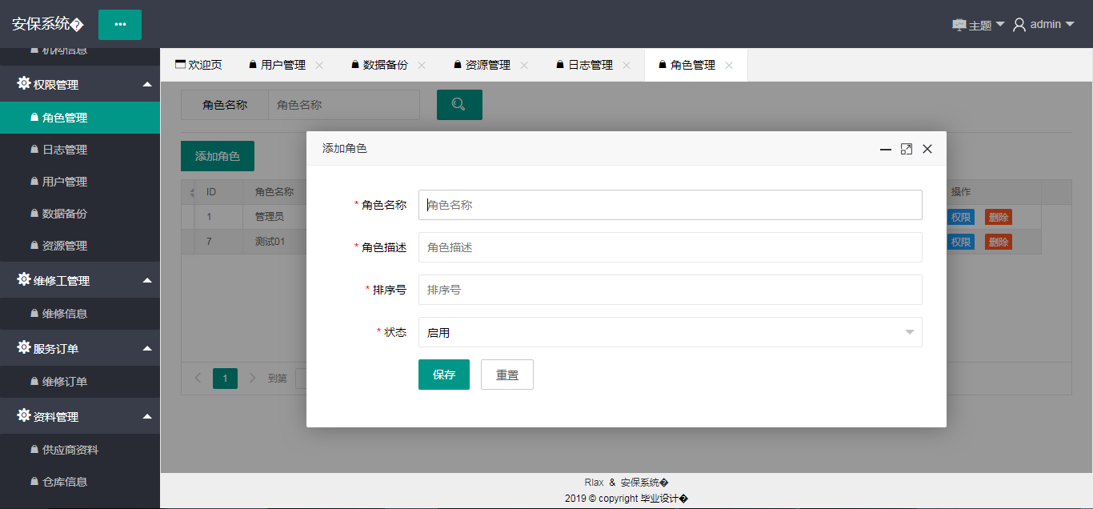

* + - * 1. 编辑角色

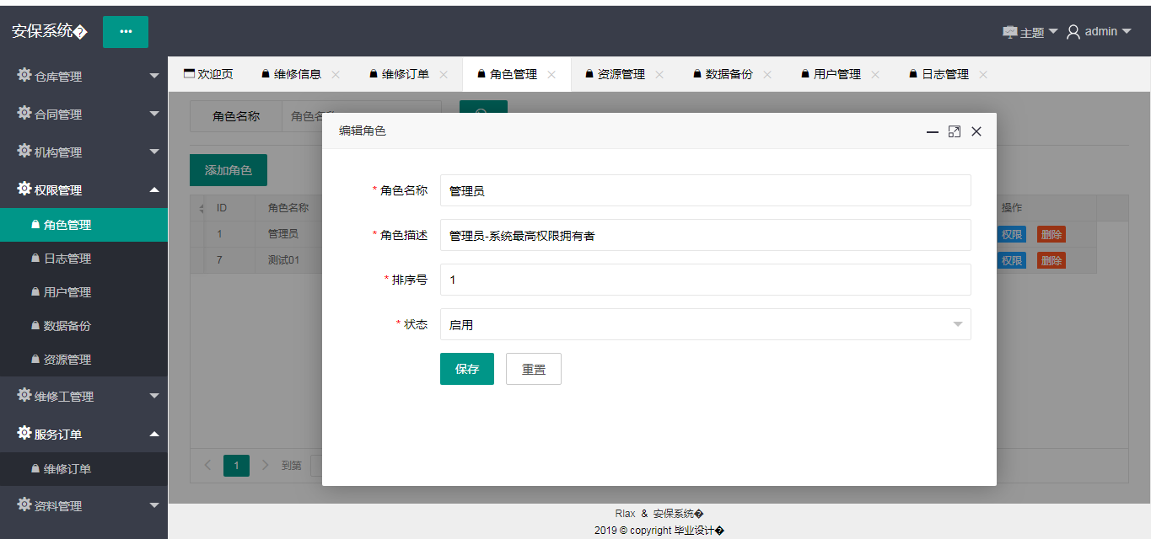

* + - * 1. 授权

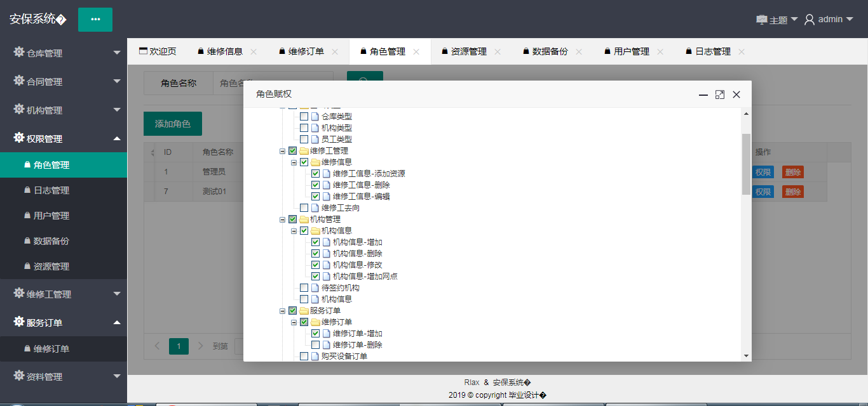

* + - 1. 用户管理
         1. 用户列表

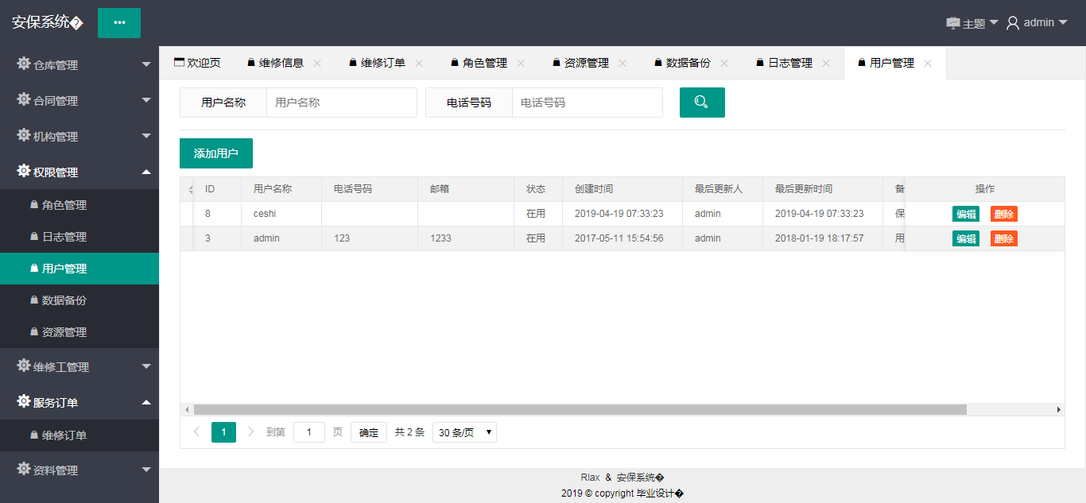

* + - 1. 日志管理
         1. 日志管理

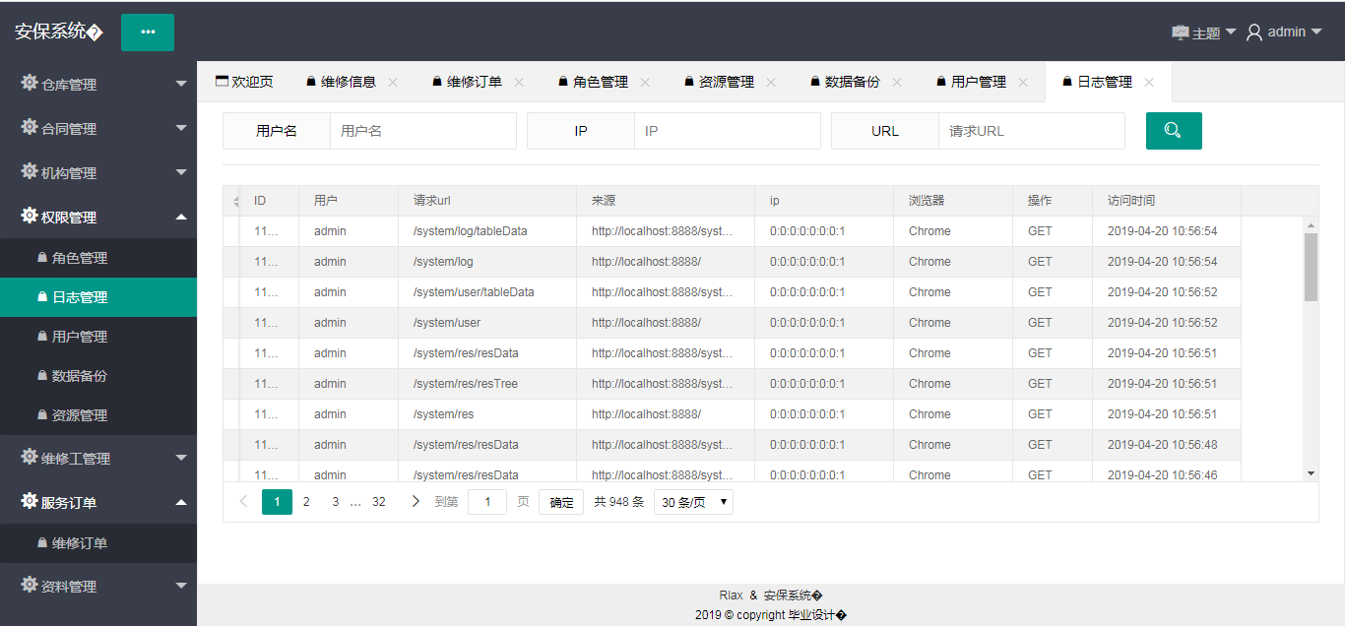

* + - 1. 备份管理

还有两个没做：

导出可以下载，但是前端报500

二级联动